简 报
2017年第24期

昆明市智慧城管服务指挥中心党支部 2017.11.07
组织全体党员开展集中学习党的十九大精神
根据机关党委《关于认真学习宣传贯彻党的十九大精神的通知》， 11月07日下午14:30，市智慧城管服务指挥中心党支部在会议室组织全体党员开展集中学习党的十九大精神，参会党员就学习体会进行了交流发言和讨论。
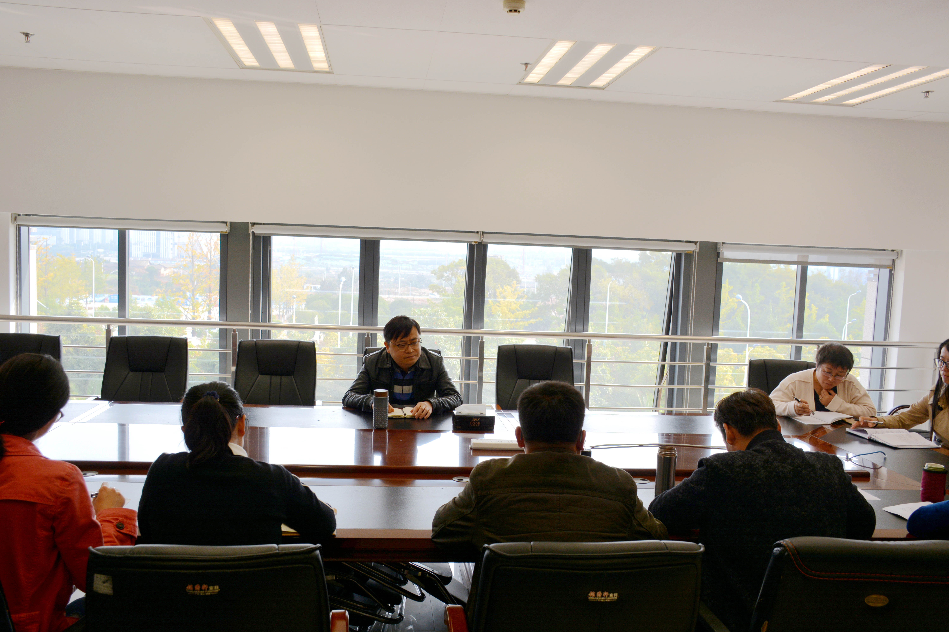
龙苗副主任组织大家学习了党的十九大报告中的重点内容，紧紧围绕习近平新时代中国特色社会主义思想这条主线，从党的十九大的鲜明主题、习近平新时代中国特色社会主义思想的丰富内涵、十八大以来党和国家事业发生的历史性变革、中国特色社会主义新时代的重大意义、我国社会主要矛盾变化的深远影响、“两个一百年”奋斗目标、生态文明建设重大部署等七个方面做了专题辅导报告。
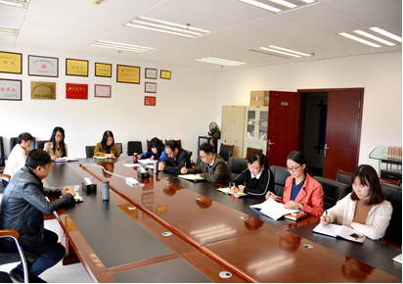
报告紧密联系实际，全面透彻、重点突出，深入浅出地对十九大报告进行了解读。会议要求，我们要深刻领会十九大的精神内涵，带着责任学、带着问题学、结合实际学，抓住关键、把握重点，力求学深学透、融会贯通，进一步提高学习贯彻十九大精神的实效。
最后，全体参会党员围绕学习十九大精神心得体会进行了讨论发言。
经过学习和讨论，大家一致认为要着眼于自身素质的培养和提高，注重培养专业能力、专业精神，踏实工作，认真履行好自己的职责与义务，做好自己分内的事，确保平常时候看得出来、关键时刻豁的出去，不断增强自身适应新时代中国特色社会主义发展要求的能力。

